Отчёт по индивидуальному проекту

Этап №5

Сергеев Даниил Олегович

Содержание

# 1 Задание

В качестве задания лабораторной работы необходимо [1]:

* Сделать записи для персональных проектов.
* Сделать пост по прошедшей неделе.
* Добавить пост на тему по выбору:
  + Языки научного программирования.

# 2 Ход выполнения лабораторной работы

## 2.1 Создание блока для записей проектов

Откроем файл content/_index.md в каталоге проекта. Добавим блок записей для персональных проектов (рис. 7). Укажем id: proj, который пригодится нам далее.

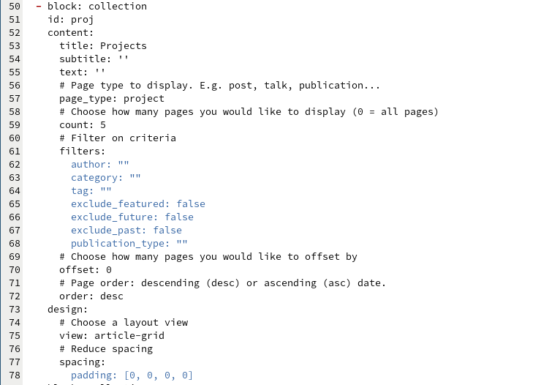

Рис. 1: Редактирование _index.md.

В файле конфига config/_default/params.yaml поменяем текст в верхней панели с Your Name на имя и фамилию автора сайта.

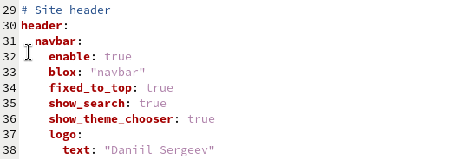

Рис. 2: Редактирование params.yaml.

В том же каталоге отредактируем menus.yaml. Укажем в строке url пункта Projects указание на блок, созданный в индексе, с помощью id: proj. Это нужно для того, чтобы при нажатии на кнопку Projects в меню навигации нас перекидывало на необходимый блок с проектами на главном экране.

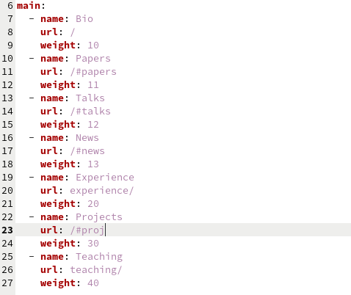

Рис. 3: Редактирование menus.yaml.

Очистим проекты-загатовки в каталоге content/project и добавим свой проект, ведущий на github, и проект прохождения внешнего курса.

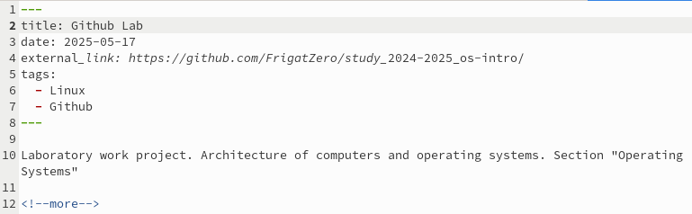

Рис. 4: Редактирование проекта github.

## 2.2 Размещение новых постов

Загрузим заранее подготовленные файлы постов (рис. 5-6) в каталог content/post. Обновим сайт.



Рис. 5: Пост по прошлой неделе.

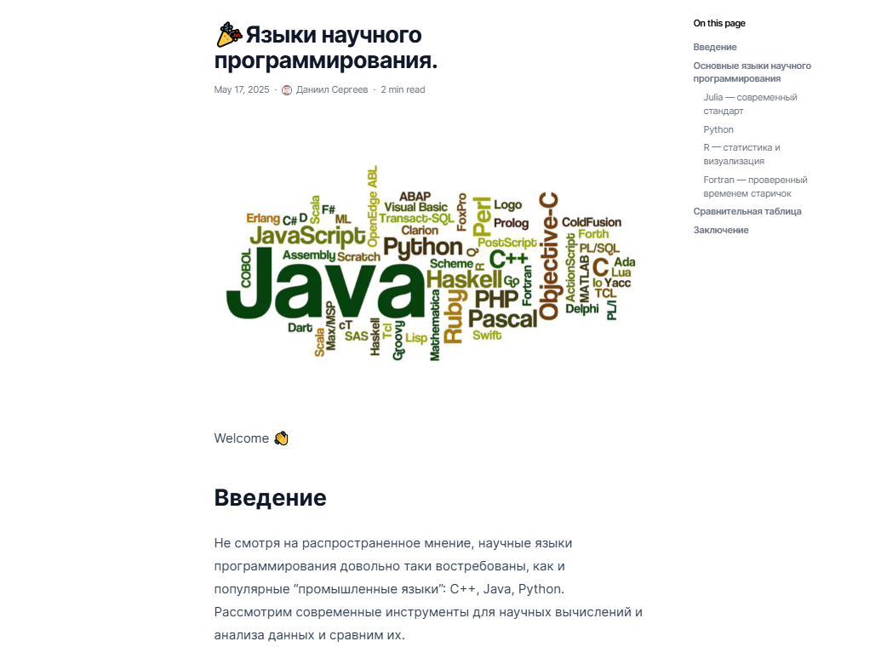

Рис. 6: Пост о научных языках программирования.

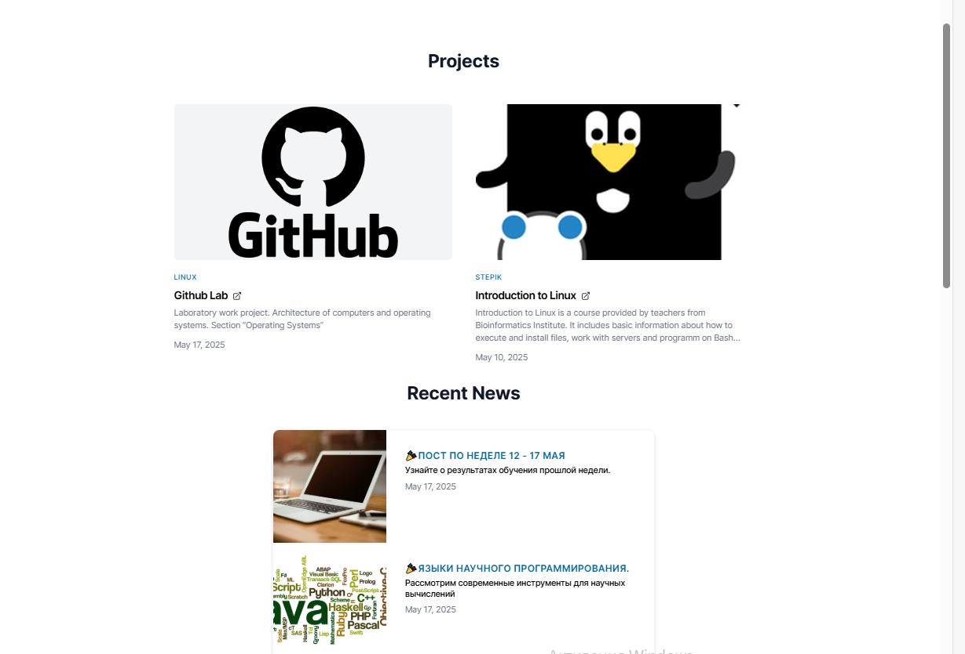

Рис. 7: Посты и блок проектов на сайте.

# 3 Вывод

В результате выполнения лабораторной работы я добавил к сайту блок с персональными проектами и новые посты.

# Список литературы

1. Kulyabov. Этапы реализации проекта. <https://esystem.rudn.ru/mod/page/view.php?id=1224082>; RUDN.